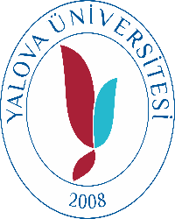Yalova Üniversitesi
Sağlık Kültür ve Spor Daire Başkanlığı
Spor Hizmetleri Şube Müdürlüğü

2019-2020 Voleybol Turnuvası
Başvuru Formu ve Takım Listesi
Takım Adı:

Takımın Bağlı Olduğu Fakülte/MYO:

Takım Kaptanı Adı ve Soyadı:
Telefon: E-Posta:
Sıra No | Oyuncu Adı ve Soyadı | Bölümü | Okul Numarası
1
2
3
4
5
6
7
8
9
10
11
12
Yukarıdaki listede yer alan bilgilerin doğruluğunu taahhüt ederim.
 |  | Takım Kaptanı:
 |  | İmza:
1. Listede yer alan oyuncuların öğrenci kimliklerinin ön yüz fotokopilerinin ya da öğrenci belgelerinin bu liste ile birlikte teslim edilmesi gerekmektedir.
2. Listede yer alan oyuncuların imzalı sağlık beyanları da başvuru esnasında teslim edilmelidir.
3. Eksik evrak ile başvuru yapan takımların başvuruları işleme alınmayacaktır.

